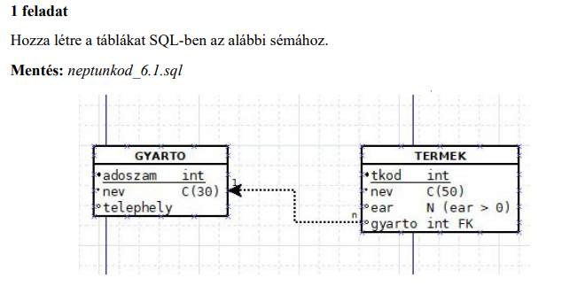

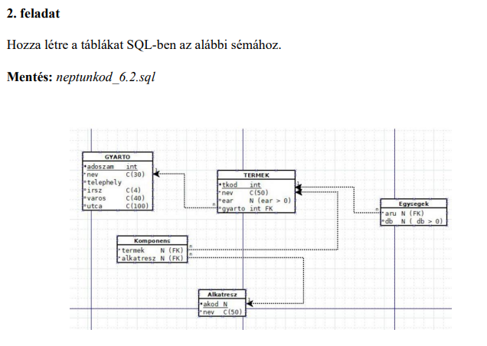 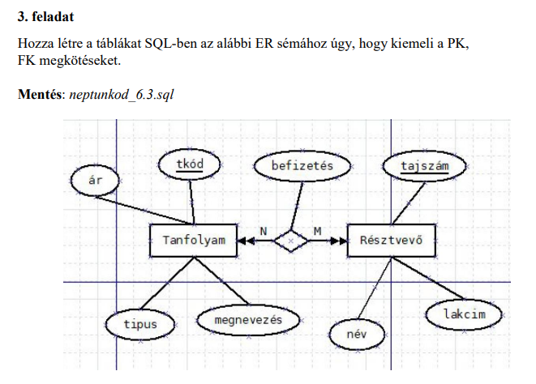

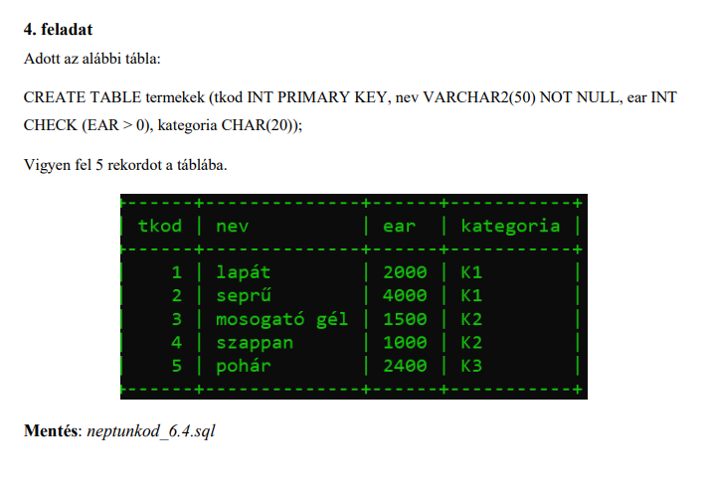

5. feladat Adjon meg az előző táblához olyan felviteli parancsokat, melyet nem fog végrehajtani az adatbázismotor.

INSERT INTO termekek VALUES (1,’lapát’, 2000,’K1’); // lézető kulcs

INSERT INTO termekek VALUES (8,NULL, 4000,’K1’); // üres név;

INSERT INTO termekek VALUES (15,’pohár A’, 0,’K3’); // hibás ár

INSERT INTO termekek VALUES (15,”pohár A”, 20,’K3’); // hibás szöveg konstans

INSERT INTO termekek VALUES (15,’pohár A’, ‘20’,’K3’); // hibás szám

6. feladat Adottak az alábbi tábla: KÖNYV (isbn C(20) PK, cim C(40), targy C(30), ar INT) Adja meg az alábbi műveletek relációs algebrai alakját.

- könyvek címe: Π cim (könyv)

- a 2000-nél drágább könyvek adatai: ნ ar > 2000 (könyv)

- az 1000-nél olcsóbb könyvek címei: Π cim ( ნ ar < 1000 (könyv))

- a tárgyak nevei: Π targy (könyv)

- az ‘AB’ tárgyú könyvek címe és ára: Π cim, ar ( ნ targy = ‘AB’ (könyv) )

7. feladat Adottak az alábbi tábla: KÖNYV (isbn C(20) PK, cim C(40), targy C(30), ar INT) Adja meg az alábbi műveletek relációs algebrai alakját.

- a könyvek darabszáma: Γ count(\*) (könyv)

- a könyvek átlagára: Γ avg(ar) (könyv)

- a legolcsóbb könyv ára: Γ min(ar) (könyv)

- az ‘AB’ kategóriájú könyvek darabszáma: Γ count(\*) ( ნ targy = ‘AB’ (könyv))

- a legdrágább AB kategóriájú könyv ára: Γ max(ar) ( ნ targy = ‘AB’ (könyv)

- az átlagárnál drágább könyvek címei: Π cim ( ნ ( ar > ( Γ {avg(ar)} (könyv) ) ) (könyv))

- az átlagárnál drágább könyvek darabszáma: Γ count(\*) ( ნ ( ar > ( Γ {avg(ar)} (könyv) ) ) (könyv))